GEZ | KARTA ADRESOWA GMINNEJ EWIDENCJI ZABYTKÓW |  | 3. Miejscowość  ZATOR
- Nazwa  Willa |  | - Czas powstania  Lata 30-te XX w. | 3. Miejscowość  ZATOR
8. Fotografia z opisem wskazującym orientację albo mapa z zaznaczonym stanowiskiem archeologicznym  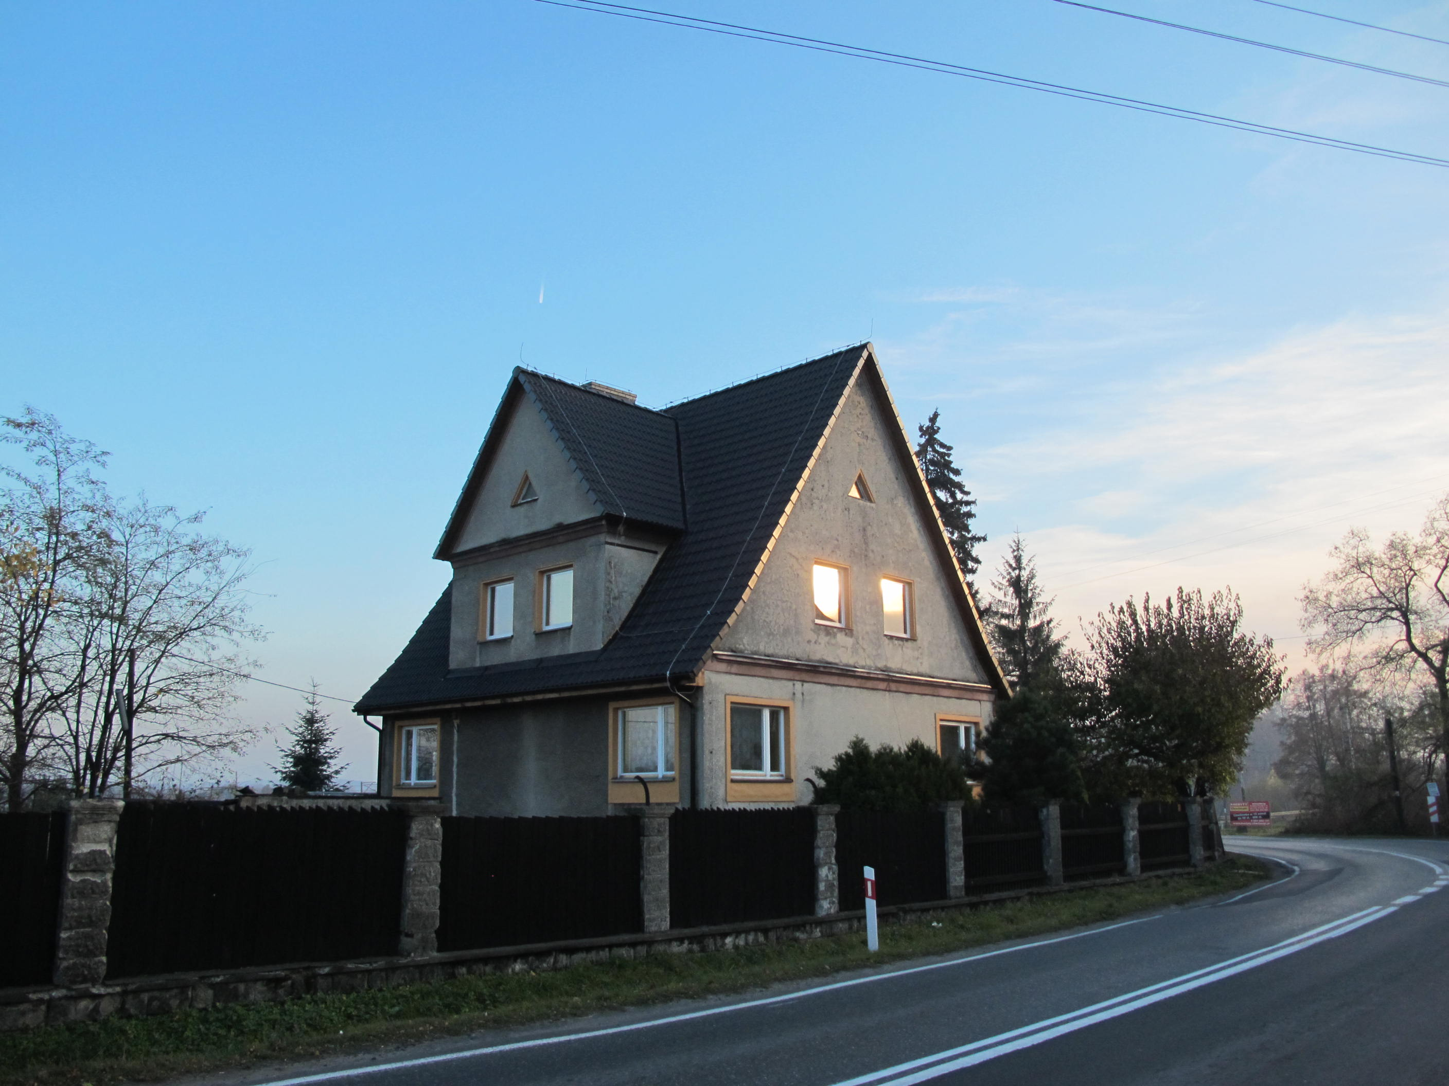  ul. Chrzanowska 1, dz. nr 54 |  |  | 4. Adres  32-640 Zator  ul. Chrzanowska 1  dz. nr 54
5. Przynależność administracyjna

Województwo MAŁOPOLSKIE

Powiat OŚWIĘCIMSKI

Gmina ZATOR

 |  |  | 6. Formy ochrony
7. Opracowanie karty (autor, data i podpis)

Andrzej Siwek, 25.11.20112.

